Консультация для родителей дошкольников "Форма для занятий физкультурой в зале и на улице"
Физкультурные занятия – основная форма систематического обучения детей физическим упражнениям. Физкультурное занятие обязательно требует соблюдения техники безопасности при его проведении. Одним из обязательных условий её соблюдения является наличие спортивной формы у детей.
Ребенок получает полное физическое развитие, учится ползать, бегать, лазать. Чтобы вашему ребенку было удобно, необходимо приобрести: футболку, шорты, чешки, кеды или спортивные кроссовки на резиновой подошве, носочки, для занятий в помещении; удобную спортивную одежду и спортивную обувь (кеды, кроссовки) для занятий на улице.
Родителям нужно помнить, что во время физических упражнений повышается потоотделение, поэтому если ребенок наденет шорты на колготки, он вспотеет, в связи с этим основным требованием при проведении физкультуры в помещении является обязательное одевание носочков. Так же следует знать, что в этой же одежде, в соответствии с санитарными требованиями, нельзя находиться далее в групповой комнате, то есть у вашего ребенка должна быть специальная форма для занятий физкультурой, которая одевается непосредственно перед занятием и снимается после него.
Одежда детей должна быть чистая, сухая, из материалов, обладающих хорошей теплопроводимостью, соответствовать размеру ребенка и не стеснять его движений. Обувь должна соответствовать размеру стопы, чтобы не стеснять ногу и не нарушать кровообращение, быть лёгкой и удобной, подошва – мягкой и гибкой.
Спортивная форма для занятий в помещении:
1. Футболка. Футболка должна быть изготовлена из несинтетических, дышащих материалов, без декоративных элементов, отвлекающих внимание детей, белого цвета. Желательно, чтобы у всех детей группы были футболки определённого цвета. Это вырабатывает у детей командный дух при проведении эстафет и спортивных праздников.
2. Шорты. Шорты должны быть черные, неширокие, не ниже колен.
Многие дети приходят на занятие в бриджах, что мешает им выполнять основные виды движений, такие как прыжки, бег, упражнения на растяжку и т.д.
3. Обувь. Необходимо иметь чешки для детей 2 й младшей и средней группы, кеды, кроссовки на прорезиненной подошве, они не скользят при выполнении упражнений. За счет тонкой подошвы дети невольно проводят профилактику плоскостопия.
4. Носки. Носки лучше не слишком теплые, предназначенные для частых стирок. Желательно подобрать их по цвету под физкультурную форму.
Физкультурные занятия проводятся осенью, зимой и весной как в помещении, так и на воздухе. В летнее время (за исключением дождливых дней) все занятия организуются на воздухе, на физкультурной площадке. Занятия в помещении и на воздухе взаимосвязаны: они осуществляют комплексное решение всех оздоровительных и образовательных задач.
Условия проведения занятий определяют их некоторую специфику:
Занятия, проводимые в помещении, при обязательном соблюдении оздоровительно-гигиенических условий (открытые окна, фрамуги, облегченные костюмы и обувь детей) обеспечивают правильность, красоту и точность движений, воспитывают общую культуру движений. Они могут проходить с различными предметами и в сопровождении музыки.
Занятия на свежем воздухе имеют максимально оздоровительный эффект, позволяют выполнять движения на большом пространстве, усиливают физическую нагрузку, предоставляют широкие возможности для проведения спортивных игр, эстафет. Однако теплый костюм и обувь не способствуют точности, выразительности и красоте движений.
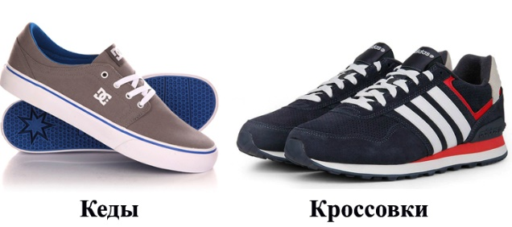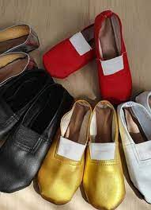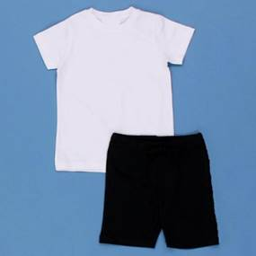

Инструктор по ФК: Томилина Е.А.

